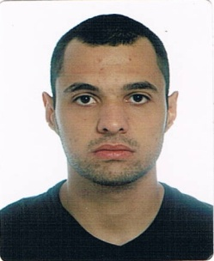

**Patrício Moura de Menezes**

**Idade:** 22 anos

**Estado Civil:** Solteiro

**Cidade:** Sapucaia do Sul – RS

**CNH:** Categoria AB

**Telefone:** (51) 84933227

**Endereço:** Dona Amélia Lucas, 344, Sapucaia do Sul

**E-mail:** menezes.patricio@hotmail.com

**Escolaridade:**

Cursando Superior em Gestão de Recursos Humanos Grupo Uninter

QI/RS – Curso Técnico em Administração (803 horas) – Concluído em 2013

Ensino Médio: Centro Educacional Uniseriado – Concluído em 2010

**Qualificações**

Smart School – AutoCAD 2D (60h) – Concluído em 2008

Smart School – Corel Draw (24h) – Concluído em 2008

Olimpio Escola Profissionalizante – Operador de Computador (76h) – Concluído em 2007

**Experiência Profissional**

Empresa: Sauthier Imóveis Ltda

Função: Auxiliar Administrativo

Período: 02/06/2014 até 18/07/2014

Principais Atividades: Atendimento ao Cliente, Atendimento Telefônico, Compras de Materias, Atualização de Fotos do Site da Empresa, Serviços de Banco, Acompanhamento em Avaliações de Casas e Vistorias, Entrega de Boletos, Colocar e Retirar Placas da Imobiliária, Motorista e Responsável por Levar e Buscar o Pedreiro nas Obras.

Empresa: TAP Portugal Engenharia e Manutenção de Aeronaves (antiga VARIG)

Função: Estagiário no setor de Departamento Pessoal

Período: 25/09/2012 até 18/11/2013

Principais Atividades: Controle de Documentos e Arquivo, Atendimento ao Guichê dos Funcionários, Controle, Envio de Malotes e Serviços Financeiros, Controle e Entrega de Contra Cheques e Atualização da Lista de Funcionários em Planilhas e Relatórios utilização do sistema SAP e Outlook.